INFORMATIVO INTERNO

Nº 10/2009 | ASSUNTO  Sequencial de Informativos | 03/07/2009

Prezados Gestores:

Para maior controle dos Informativos Interno, está disponível na pasta: Publico em 'Marte'/Informativo/FORAF016 – Seqüencial de Informativo, documento que facilitará na definição da seqüência correta dos Informativos feitos pelos Gestores. Ver imagem abaixo:

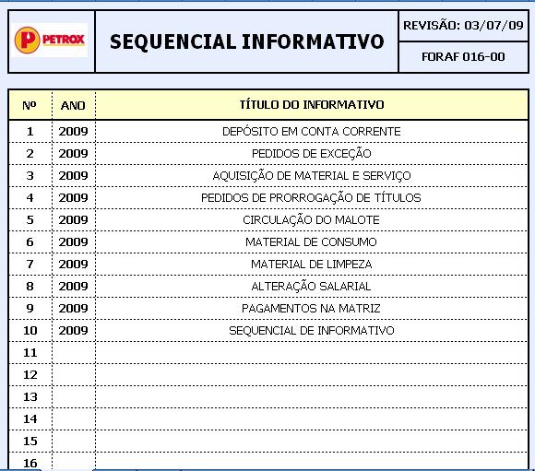

Favor preencher Ano e Título do Informativo, salvando o documento.

O modelo para elaboração dos Informativos está na pasta: Publico em 'Marte'/Informativo/MODAF001 – Informativo Interno e na Intranet.

Dúvidas, contatar Área de Qualidade.

Atenciosamente,

Sylvia Mendonça
Gerente Administrativa

